
CURSO DE ANÁLISE E DESENVOLVIMENTO DE SISTEMAS

THIAGO SOETHE PASCHOAL

FICHAMENTO SQL
LINGUAGEM SQL: JOINS

JOINVILLE
2026

1. CHAVE ESTRANGEIRA:
Chave estrangeira, também chamada de foreign key, é um campo ou conjunto de campos de uma tabela que faz referência à chave primária de outra tabela. Ela cria uma ligação lógica entre as tabelas e ajuda a manter a integridade referencial, impedindo que sejam cadastrados dados sem relação válida.
Ela é gerada quando uma tabela depende de outra para completar sua informação. No MySQL, a chave estrangeira é definida normalmente no momento da criação da tabela filha, usando FOREIGN KEY e REFERENCES. Também pode ser adicionada depois com ALTER TABLE.
A chave estrangeira é utilizada quando os dados precisam ser relacionados. No exemplo da trilha, um produto pertence a uma categoria. Por isso, a tabela produto recebe o campo idcategoria como chave estrangeira, apontando para a tabela categoria.
Exemplo sintático:
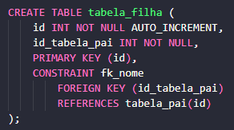
Exemplo prático em MySQL:
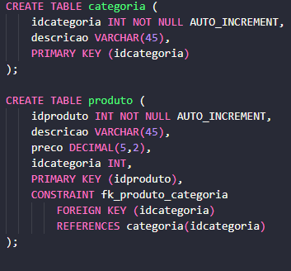
Aplicação funcional:
Em um sistema de mercado, a chave estrangeira garante que um produto só seja cadastrado em uma categoria existente. Dessa forma, evita-se cadastrar um produto com idcategoria inválido, melhorando a organização e a confiabilidade do banco de dados.
2. RELACIONAMENTO UM PARA UM (1:1):
O relacionamento um para um acontece quando um registro de uma tabela se relaciona com no máximo um registro de outra tabela. Ele é identificado quando cada ocorrência dos dois lados deve ser única.
A chave estrangeira pode ficar na tabela mais dependente do relacionamento ou na tabela que representa informação complementar. Para garantir que a relação continue sendo 1:1, o campo de chave estrangeira deve possuir restrição UNIQUE, evitando que o mesmo registro seja usado várias vezes.
Exemplo sintático:
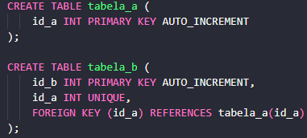
Exemplo prático:
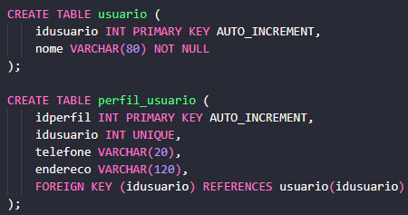
Aplicação funcional:
Em um sistema, um usuário pode ter apenas um perfil complementar, e cada perfil pertence a apenas um usuário. Por isso, a chave estrangeira idusuario fica na tabela perfil_usuario e recebe UNIQUE para não permitir que o mesmo usuário tenha vários perfis.
3. RELACIONAMENTO UM PARA VÁRIOS (1:N):
O relacionamento um para vários ocorre quando um registro de uma tabela pode se relacionar com vários registros de outra tabela, mas cada registro da segunda tabela pertence a apenas um registro da primeira.
Esse relacionamento é identificado quando um lado pode se repetir várias vezes no outro. A chave estrangeira sempre fica no lado N, ou seja, na tabela que pode ter vários registros relacionados ao mesmo registro da tabela principal.
Exemplo sintático:
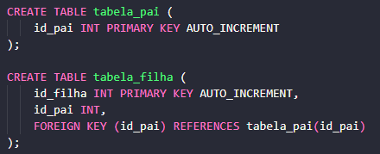
Exemplo prático:
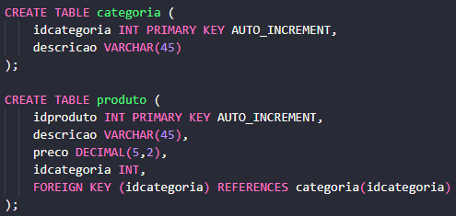
Aplicação funcional:
No mercado, uma categoria pode possuir vários produtos, como "Higiene pessoal" contendo escova dental e creme dental. Porém, cada produto pertence a apenas uma categoria. Portanto, a chave estrangeira fica na tabela produto.
4. RELACIONAMENTO VÁRIOS PARA VÁRIOS (N:N):
O relacionamento vários para vários ocorre quando vários registros de uma tabela podem se relacionar com vários registros de outra. Ele é identificado quando não existe um único lado que consiga guardar a chave estrangeira sem causar repetição inadequada de dados.
A regra para esse tipo de relacionamento é criar uma terceira tabela, chamada tabela associativa, intermediária ou tabela de ligação. Essa nova tabela recebe as chaves estrangeiras das duas tabelas principais e transforma o relacionamento N:N em dois relacionamentos 1:N.
Quando esse relacionamento é criado, as duas tabelas originais permanecem separadas e surge uma terceira tabela para registrar as combinações entre elas. Em muitos casos, essa tabela também guarda informações próprias do relacionamento, como quantidade, data ou valor.
Exemplo sintático:
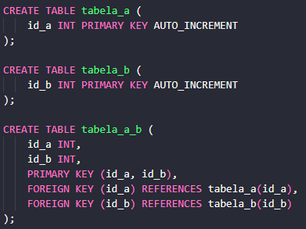
Exemplo prático:
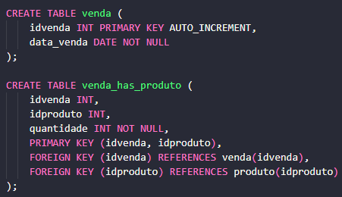
Aplicação funcional:
Em um mercado, uma venda pode possuir vários produtos, e o mesmo produto pode aparecer em várias vendas diferentes. Por isso, é criada a tabela venda_has_produto, que liga venda e produto e ainda pode armazenar a quantidade vendida.
5. JOIN (SQL):
JOIN é uma instrução SQL usada para combinar dados de duas ou mais tabelas relacionadas. Sua função em um banco de dados relacional é permitir consultas que tragam informações espalhadas em tabelas diferentes, usando normalmente uma chave primária e uma chave estrangeira como ponto de ligação.
No MySQL, o JOIN é muito usado com SELECT. No exemplo da trilha, ele permite buscar dados da tabela produto junto com a descrição da categoria correspondente.
Principais tipos de JOIN e características:
- INNER JOIN: retorna apenas os registros que possuem correspondência nas duas tabelas.
- LEFT JOIN: retorna todos os registros da tabela da esquerda e os registros correspondentes da tabela da direita. Quando não há correspondência, os campos da direita aparecem como NULL.
- RIGHT JOIN: retorna todos os registros da tabela da direita e os correspondentes da tabela da esquerda. Quando não há correspondência, os campos da esquerda aparecem como NULL.
- CROSS JOIN: combina cada registro de uma tabela com todos os registros da outra, gerando um produto cartesiano.
- SELF JOIN: ocorre quando uma tabela é relacionada com ela mesma, usando apelidos diferentes.
- FULL OUTER JOIN: retorna registros correspondentes e não correspondentes dos dois lados. No MySQL, esse tipo não é usado diretamente como comando padrão; pode ser simulado com LEFT JOIN, RIGHT JOIN e UNION.
Exemplos de código com diferentes junções:
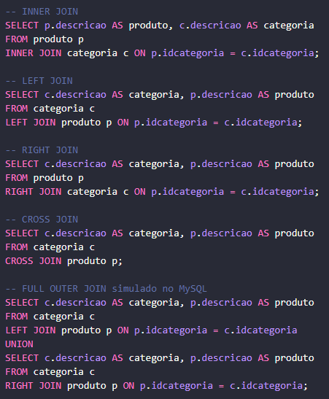

Aplicação funcional:
Em uma tela de consulta de produtos, o JOIN permite exibir o nome do produto, seu preço e a descrição da categoria em uma única listagem. Assim, o usuário não precisa consultar as tabelas separadamente.
6. APLICAÇÃO FUNCIONAL DA OT2 - BANCO MERCADO:
A aplicação funcional abaixo segue o contexto apresentado na OT2, usando as tabelas categoria e produto. O objetivo é recuperar informações de produtos e categorias por meio de JOIN.
Criação da tabela produto com chave estrangeira:
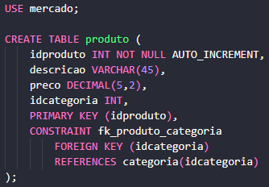
Inserção dos registros:
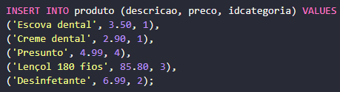
1) Selecionar todos os campos da tabela produto cuja categoria seja "Higiene pessoal":
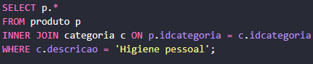
idproduto | descricao | preco | idcategoria
1 | Escova dental | 3.50 | 1
2 | Creme dental | 2.90 | 1

2) Selecionar apenas o preço dos produtos e a descrição da categoria "Limpeza":
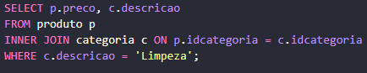
preco | descricao
6.99 | Limpeza

3) Selecionar descrição do produto, preço e descrição da categoria de todos os produtos:
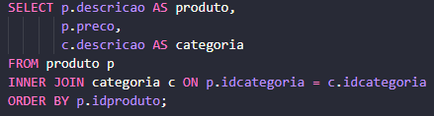
produto | preco | categoria
Escova dental | 3.50 | Higiene pessoal
Creme dental | 2.90 | Higiene pessoal
Presunto | 4.99 | Frios e laticínios
Lençol 180 fios | 85.80 | Cama, mesa e banho
Desinfetante | 6.99 | Limpeza

4) Selecionar todos os produtos onde a categoria seja diferente de "Frios e laticínios":
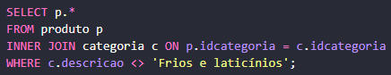
idproduto | descricao | preco | idcategoria
1 | Escova dental | 3.50 | 1
2 | Creme dental | 2.90 | 1
4 | Lençol 180 fios | 85.80 | 3
5 | Desinfetante | 6.99 | 2

5) Selecionar todas as categorias com todos os seus produtos, inclusive as que não possuem produto:
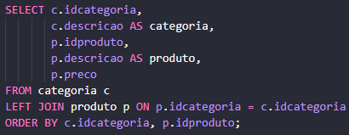
idcategoria | categoria | idproduto | produto | preco
1 | Higiene pessoal | 1 | Escova dental | 3.50
1 | Higiene pessoal | 2 | Creme dental | 2.90
2 | Limpeza | 5 | Desinfetante | 6.99
3 | Cama, mesa e banho | 4 | Lençol 180 fios | 85.80
4 | Frios e laticínios | 3 | Presunto | 4.99
5 | Carnes | NULL | NULL | NULL
Com essa aplicação, o banco mercado consegue listar produtos com suas categorias, filtrar produtos por categoria e também mostrar categorias mesmo quando ainda não possuem produtos cadastrados.
REFERÊNCIAS:
DATE, C. J. Introdução a sistemas de bancos de dados. 8. ed. Rio de Janeiro: Campus, 2004.
ELMASRI, Ramez; NAVATHE, Shamkant B. Sistemas de bancos de dados. 6. ed. São Paulo: Pearson, 2015.
MACHADO, Felipe; ABREU, Maurício. Projeto de banco de dados: uma visão prática. 11. ed. São Paulo: Érica, 2000.
ORACLE. MySQL 8.4 Reference Manual: Foreign Key Constraints. Disponível em: https://dev.mysql.com/doc/refman/8.4/en/create-table-foreign-keys.html. Acesso em: 27 maio 2026.
ORACLE. MySQL 8.4 Reference Manual: JOIN Clause. Disponível em: https://dev.mysql.com/doc/refman/8.4/en/join.html. Acesso em: 27 maio 2026.
ROB, Peter; CORONEL, Carlos. Sistemas de banco de dados: projeto, implementação e gerenciamento. 8. ed. São Paulo: Cengage Learning, 2010.
SILBERSCHATZ, Abraham; KORTH, Henry F.; SUDARSHAN, S. Sistema de banco de dados. 3. ed. São Paulo: Pearson, 1997.

